测试计划
- 选中“测试计划”，编辑》添加》Threads(Users)》线程组

- 选中“线程组”，右键，添加》配置元件》HTTP Cooike管理器
- 选中“线程组”，右键，添加》配置元件》用户自定义的变量
- 选中“线程组”，右键，添加》配置元件》HTTP请求默认值
- 选中“线程组”，右键，添加》配置元件》Randon Variable

- 选中“线程组”，右键，添加》前置处理器》BeanShell PrePrecessor
- 选中“线程组”，右键，添加》Sampler》HTTP请求

- 选中“HTTP请求”，右键，添加》监听器》查看结果树
- 选中“HTTP请求”，右键，添加》监听器》聚合报告

- 选中“HTTP请求”，右键，添加》断言》响应断言

- 选中“线程组”，右键，添加》监听器》jp@gc Hits per Second

说明：
HTTP请求的参数列表中，参数的值，是“用户自定义的的变量”里定义的各个变量或BeanShell PreProcessor中放到var中的参数：
如：userId = ${myuserid}

图1：
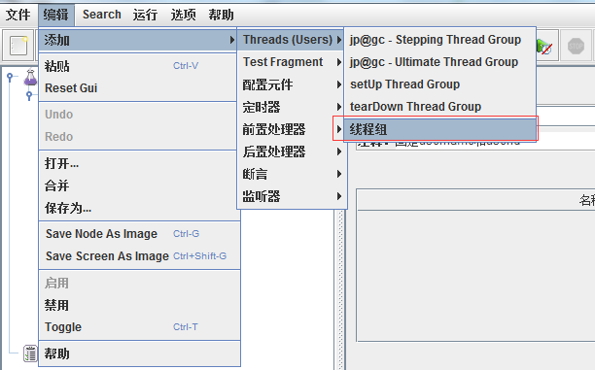

图2-5：
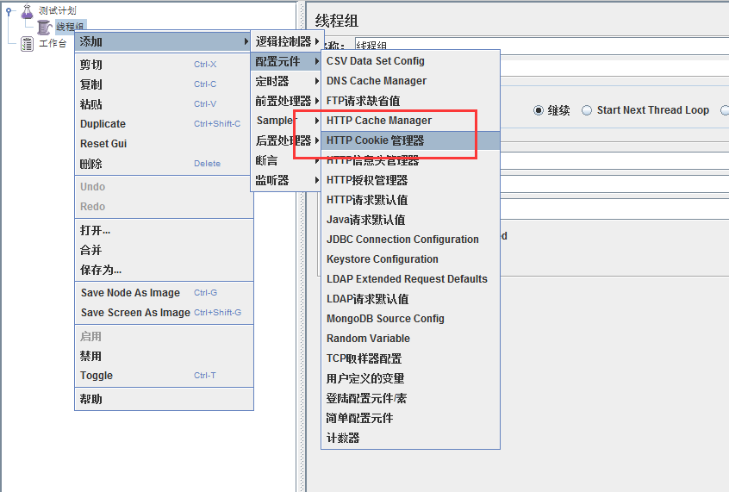

图6：
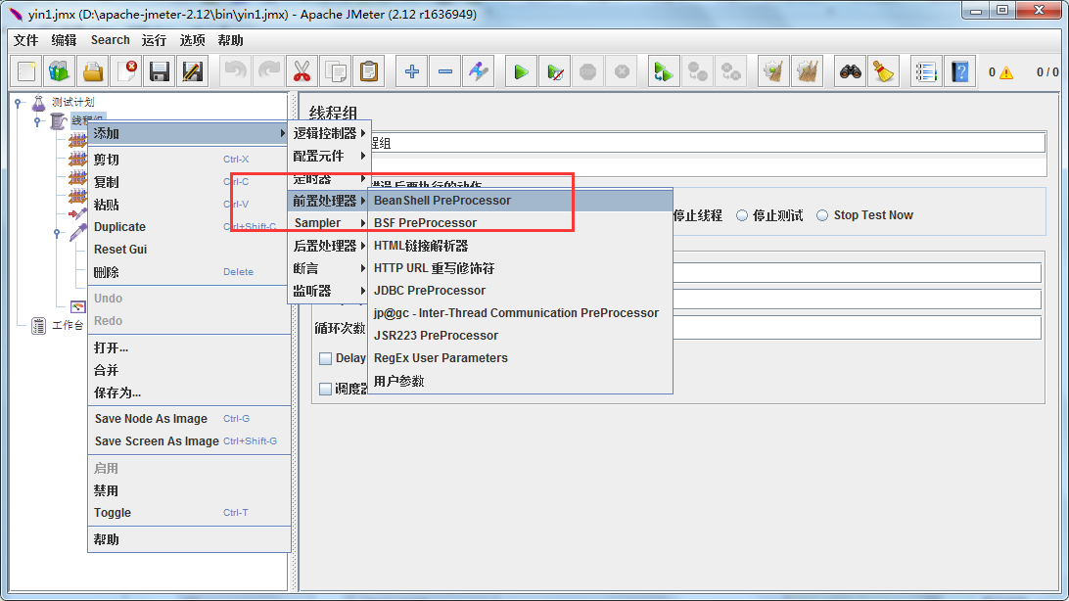

图7：
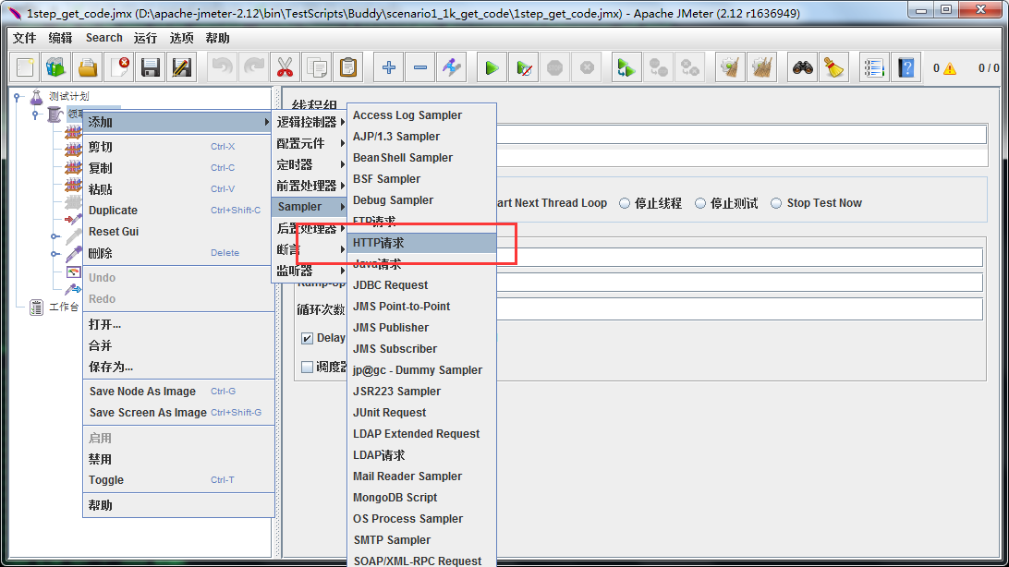

图8-9：
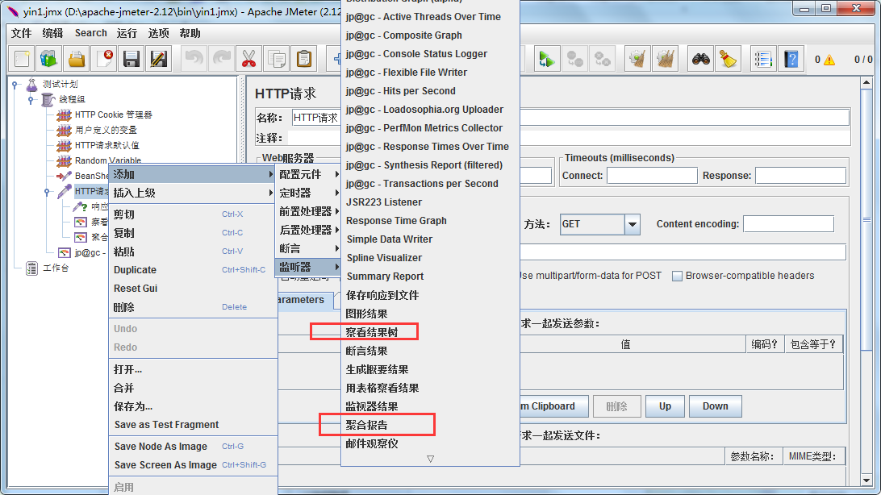

图10：
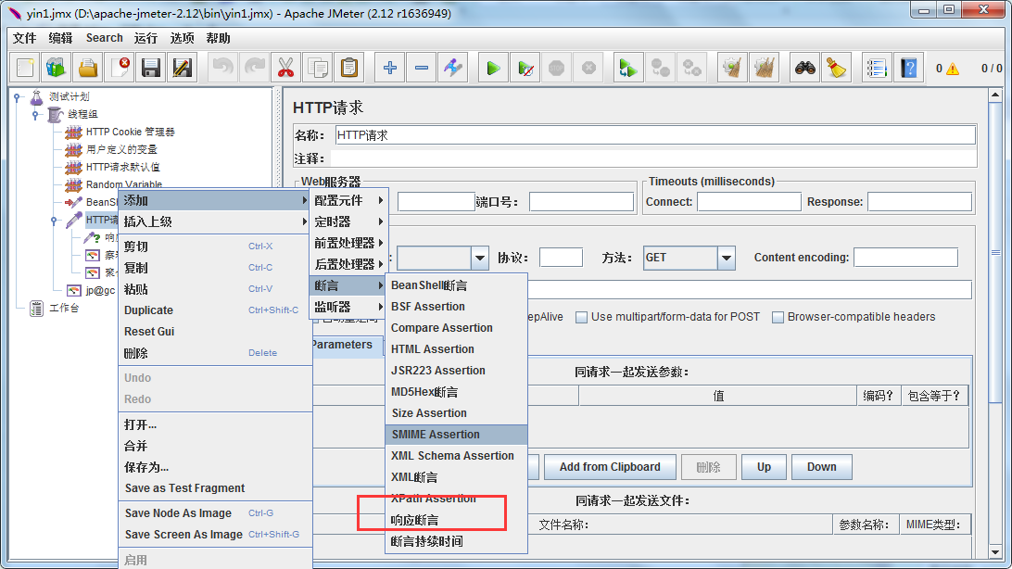

图11：
